«Умное дело» Ивана Дмитриевича Сытина
Рабочий лист № 1
(для дистанционного обучения)

Известно, что к началу XX столетия четверть всех выпускаемых в стране печатных изданий выходила из типографий И.Д. Сытина. Вам предстоит познакомиться с материалами экспозиции и узнать, каким образом крестьянскому сыну Ивану Дмитриевичу Сытину в условиях пореформенной России удалось стать одним из передовых людей конца XIX – начала XX века, успешным предпринимателем.

Ссылка на сайт Музея-квартиры И.Д. Сытина:
http://tverskaya14.ru/events1/muzey-i-d-sytina/muzei-sytina/
Ссылка на онлайн-экскурсию по Музею-квартире И.Д. Сытина «Жизнь для книги»: https://clck.ru/SZNAo
Ссылка на онлайн-экскурсию по Музею-квартире И.Д. Сытина «Тайны старых обложек»: https://clck.ru/SZWTx
Ссылка на онлайн-материалы об И.Д. Сытине: https://linktr.ee/sytin.museum
Материалы для ученика в описании урока.

Задание 1. Рассмотрите портреты Дмитрия Герасимовича и Ольги Александровны Сытиных.
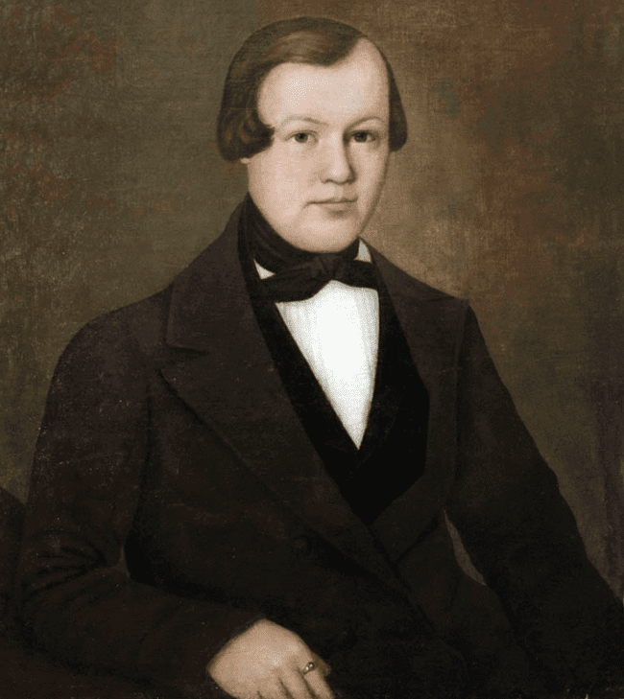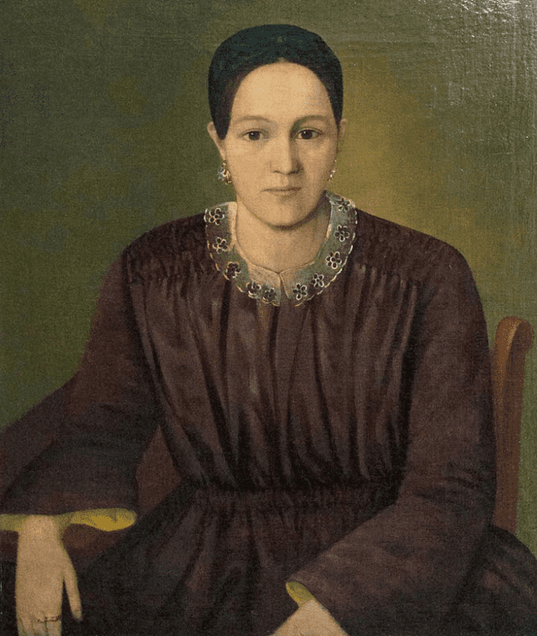

Перечислите, какие особенности внешнего облика не характеризуют их сословную принадлежность.
____________________________________________________________________________________________________________________________________________________________________________________________________________

Задание 2. Ознакомьтесь с информацией о начале жизненного пути И. Д. Сытина, воспользовавшись ссылкой: https://clck.ru/SZPsm
Заполните пропуски в тексте:
Иван ________________ Сытин родился 5 февраля _____ года в селе _____________________________________ уезда ______________________ губернии в семье ___________________крестьян, его отец знал грамоту и служил ______________________________________________.

Задание 3. В 1866 году Иван Сытин приехал в Москву и поступил на службу в лавку купца П.Н. Шарапова.
Прочитайте фрагмент воспоминаний И.Д. Сытина об этом времени из сборника «Полвека для книги».
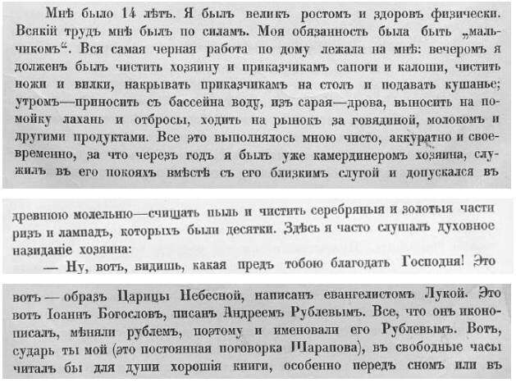

Определите, какие личные качества позволили ему «продвинуться по служебной лестнице» и стать успешным продавцом книг и картин.
________________________________________________________________________________________________________________________________________

Задание 4. Рассмотрите лубочные картинки разного содержания: «Положение во гроб Господа нашего Иисуса Христа»; «Царская семья»; «Песня рекрута»; «О цыгане, мужике и о его кобыле» (Фотографии находятся в папке «Коллекция элементов» в описании урока).
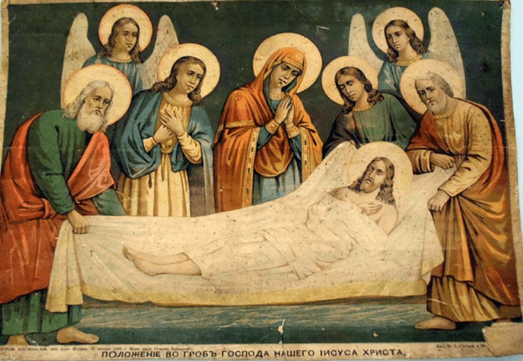 | 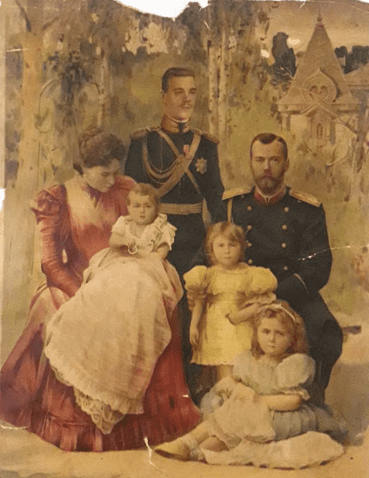
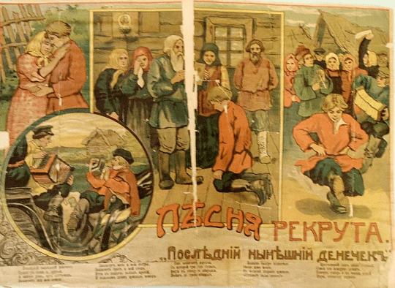 | 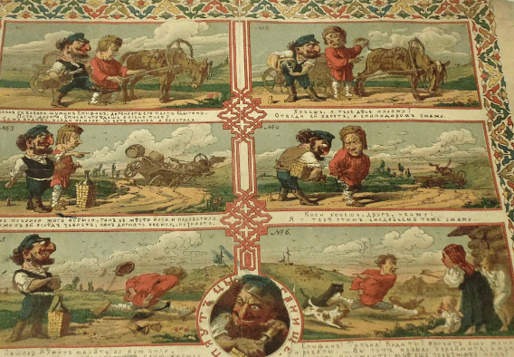

Определите, какой вид печатной продукции И.Д. Сытина пользовался наибольшим спросом у крестьян.
_______________________________________________________________________________________________________________________________________

Иван Дмитриевич Сытин вел торговлю при помощи книгонош-офеней в самых дальних деревнях и селах Российской империи.
Дайте определение словам-архаизмам:
офеня ______________________________________________________________
лубок ______________________________________________________________

Задание 5. Прочитайте выдержки из договора 1879 года И.Д. Сытина
с П.Н. Шараповым. Используйте коллекцию элементов в описании урока,
а именно фотографию «Договор И.Д. Сытина с П.Н. Шараповым о выполнении И.Д. Сытиным для П.Н. Шарапова литографических работ. 1879 г.».

Определите:
1) зафиксированный в документе статус И.Д. Сытина
____________________________________________________________________
2) виды работ, которые должен был выполнять И.Д. Сытин
____________________________________________________________________________________________________________________________________________________________________________________________________________
Задание 6. Рассмотрите оборотную сторону книги «Брынский лес».

Установите:
– в каких городах и сколько книжных магазинов было у И.Д. Сытина в 1896 году?
____________________________________________________________________
____________________________________________________________________________________________________________________________________________________________________________________________________________

– какие права и привилегии приобрел И.Д. Сытин, перейдя в купеческое сословие?
________________________________________________________________________________________________________________________________________

Задание 7. Рассмотрите книжки-брошюры лучших русских писателей издательства «Посредник». (Прослушайте начало онлайн-экскурсии «Жизнь для книги»: https://clck.ru/SZNAo).

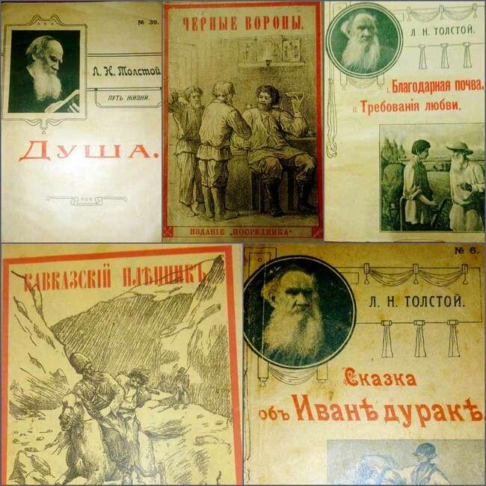
Установите, за счет чего
И.Д. Сытин добился удешевления этой серии.
________________________
________________________
________________________
________________________
________________________
________________________
________________________
________________________
________________________

Задание 8. Рассмотрите пригласительный билет на свадьбу И.Д. Сытина. Используйте фотографию «Свадебный билет И.Д. Сытина и Е.И. Сытиной. 1876 г.», которая находится в папке «Коллекция элементов»
в описании урока.

Установите дату этого события из биографии И.Д. Сытина.

____________________________________________________________________

Каково значение этого события в судьбе будущего издателя?
_______________________________________________________________________________________________________________________________________

Задание 9. Рассмотрите выпускные фотографии и аттестаты детей
И.Д. Сытина: сыновей Николая и Дмитрия, а также дочерей Анны и Ольги.
Используйте фотографии, которые находятся в папке «Коллекция элементов» в описании урока.
«Аттестат № 817 об окончании Николаем Сытиным Московского коммерческого училища. 28 августа 1898 г.»
Групповая фотография. Выпускной класс гимназии К.К. Алелековой (изображена А.И. Сытина). 1915 г.
Альбом фототипий. Московские Коммерческие училища. (Изображен Д.И. Сытин) 1914 г.

Какие учебные заведения они закончили? Сравните образование детей и отца семьи Сытиных.
____________________________________________________________________________________________________________________________________________________________________________________________________________________________________________________________________________________________________________________________________________________

Задание 10. 3 октября 1901 года в честь 35-летия издательской деятельности И.Д. Сытина состоялся торжественный обед.
Выделите из заглавия меню обеда названия главных периодических изданий, которые выпускало издательство. Информацию представьте в виде классификации периодических изданий книгоиздательской фирмы И.Д. Сытина.

Классификации периодических изданий

Задание 11. Прочитайте письмо И.Д. Сытину от Московского Уездного Земского Собрания. Используйте фотографию «Письмо благодарственное от Московского Уездного Земского Собрания Сытину И.Д. за подарки ученикам Дурыкинского земского училища».

Установите, за что ему выразили благодарность, и определите, как называется такая деятельность.
________________________________________________________________________________________________________________________________________

Выпишите значение устаревшего слова. ____________________________________________________________________________________________________________________________________________________________________________________________________________

Задание 12. Рассмотрите страницу из альбома «Очерк издательской деятельности Товарищества И.Д. Сытина», посвященную полученным наградам.
(Фотография находится в папке «Коллекция элементов» в описании урока)
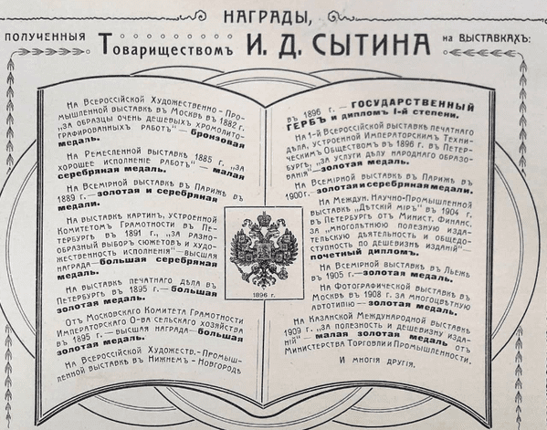
Определите категории заслуг И.Д. Сытина. Информацию представьте в виде схемы.

13. На основе материалов об И.Д. Сытине подберите необходимые по смыслу слова и заполните пропуски в тексте.
В 1916 году ___________________ деятельности И.Д. Сытина исполнилось 50 лет. Это событие было отмечено выпуском иллюстрированного литературно-художественного сборника _______________________, где подчеркивалось, что труд И.Д. Сытина движим высокой и светлой целью – дать народу самую _______________ и ________________ книгу.

Итоговое задание.
- Полученную информацию представьте в виде инфографики «От лубочной книжной торговли до книгоиздательской фирмы».
- Объясните смысловое значение метафоры, заключенной в названии урока.

